ہمیں ذہنی صحت کی دیکھ بھال کے بارے میں اپنے خیالات بتائیں
یہ ٹرسٹ جلد ہی یہ سمجھنے کے لئے ایک سروے کرے گا کہ آپ اپنی دیکھ بھال کے بارے میں کیا سوچتے ہیں۔
اگر آپ حصہ نہیں لینا چاہتی ہیں، یا سروے کے بارے میں کوئی سوال ہے تو براہ مہربانی رابطہ کریں:
• ٹرسٹ فون نمبر ( درکار ہے)
• ٹرسٹ کی ای میل پتہ (اگر دستیاب ہو)
• ٹرسٹ کا پتہ (اگر دستیاب ہو)
کمیونٹی مینٹل ہیلتھ سروے کے پاس سیکشن 251 (NHS ایکٹ 2006) کے تحت رابطہ کی تفصیلات پر کارروائی کرنے کی منظوری ہے۔
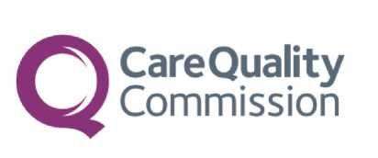

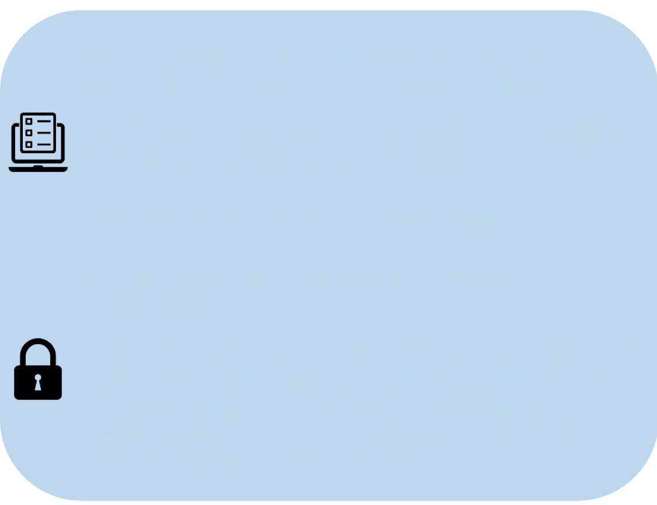



2026 کمیونٹی مینٹل ہیلتھ سروے

پچھلے سال 12 ہزار سے زیادہ لوگوں نے اپنی رائے دی، جس سے ہمیں کمیونٹی کی ذہنی صحت کی دیکھ بھال بہتر بنانے میں مدد ملی۔

اپنی خدمات کو بہتر بنانے میں ہماری مدد کریں
شرکت رضاکارانہہے اور تمام جوابات رازدارانہ ہیں۔

اگر آپ کو شرکت کے لئے مدعو کیا جاتا ہے تو ، آپ کا نام ، فون نمبر ، اور ڈاک کا پتہ صرف محققین ہی سروے کرنے کے لئے استعمال کریں گے۔ آپ کی معلومات اور سروے کے جوابات آپ کی دیکھ بھال فراہم کرنے والے کسی کے ساتھ شیئر نہیں کیے جائیں گے ، اور تمام شائع شدہ ڈیٹا یعنی معلومات گمنام ہوتا ہے ۔

